2019年区粮食局
部门预算

目 录

第一部分 部门概况
主要职能及机构设置情况
二、部门预算单位构成

第二部分 2019年部门预算表
一、部门收支总表
二、部门收入总表
三、部门支出总表
四、财政拨款收支总表
五、一般公共预算支出表
六、一般公共预算基本支出表
七、政府性基金预算支出表
八、一般公共预算“三公”经费支出表
九、政府采购预算表

第三部分 2019年部门预算情况和重要事项说明

第四部分 名词解释

第一部分

部门概况

主要职能
（一）提出我区粮食宏观调控、总量平衡及粮食流通的中长期规划、收支存计划和市级储备粮的收储、动用建议并组织实施；提出我区粮食流通产业发展的建议。
（二）承担粮食监测预警和应急责任，负责我区粮食流通宏观调控的具体工作；指导粮食购销有关工作，保障我区军队和城乡居民的粮食供应。
（三）拟订我区粮食流通、粮食储备等方面的政策并组织实施。
（四）负责对我区粮食收购、储存环节及政策性用粮购销活动中的粮食质量安全和原粮卫生进行监督管理。
（五）承担区级储备粮行政管理责任，提出区级储备粮的规模、总体布局和收购、销售、储存、轮换计划并组织实施；负责区级储备粮库资产管理和我区粮食清仓查库工作；指导我区粮食储备体系建设。
（六）编制我区粮食流通、仓储、加工设施建设规划，提出有关粮食流通设施市级投资项目的建议，参与有关粮食流通设施区级投资项目的建设管理。
（七）拟订我区粮食市场体系建设与发展规划并组织实施，指导我区粮食市场建设与管理，协同有关部门共同管好粮食市场，维护正常的粮食流通秩序。
（八）负责我区粮食统计、流通信息工作；指导、监督我区粮食系统财务工作。
（九）承办区委、区政府及区发展和改革委员会交办的其他事项。
二、部门预算单位构成
区粮食局部门预算包括：局机关预算。

第二部分

2019年部门预算表
(详见附件：2019年部门预算公开附表.xls)

第三部分

2019年部门预算情况和
重要事项说明

一、2019年部门预算情况说明
（一）收支预算总体情况
2019年收入预算为255.30万元，其中：财政拨款255.30万元，占100%。
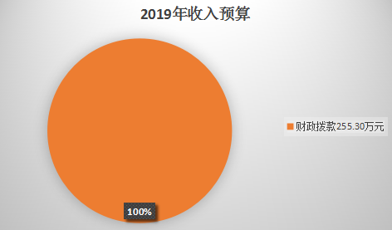

2019年支出预算为255.30万元，其中：基本支出255.30万元，占100%。
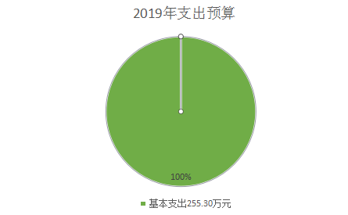
（二）财政拨款收支情况
2019年财政拨款收入预算为255.30万元，其中：一般公共预算255.30万元，占100%。
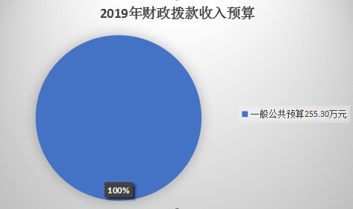
2019年财政拨款支出预算为255.30万元，其中：社会保障和就业（类）支出35.17万元，占13.8%；卫生健康（类）支出12.36万元，占4.8%；住房保障支出（类）支出39.22万元，占15.4%；粮油物资储备支出（类）168.55万元，占66%。
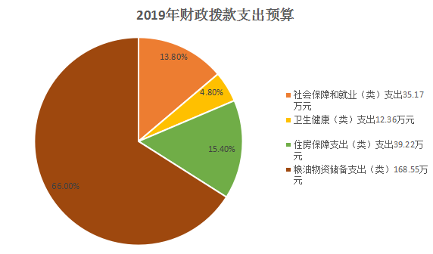
（三）一般公共预算收支情况及预算收支增减变化情况说明
2019年一般公共预算当年拨款255.30万元，比上年下降11.8%，主要是减少了项目方面的拨款。
2019年当年一般公共预算支出预算为255.30万元，比上年下降11.8%，其中：社会保障和就业（类）支出35.17万元，占13.8%；卫生健康（类）支出12.36万元，占4.8%；住房保障支出（类）支出39.22万元，占15.4%；粮油物资储备支出（类）168.55万元，占66%。
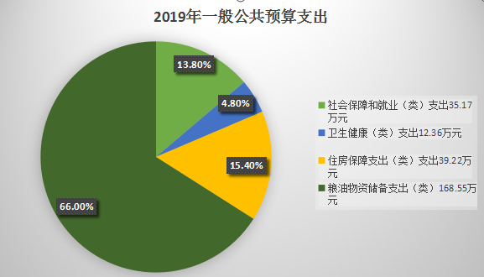
具体情况如下：
1、社会保障和就业（类）其他社会保障和就业（款）其他社会保障和就业（项）支出35.17万元，比上年增长2.5%，主要是养老保险指标金额减少。
2、卫生健康（类）行政事业单位医疗（款）行政单位医疗（项）公务员医疗补助（项）支出12.36万元，比上年减少了1.1%，主要是增加了公务员医疗补助指标支出。
3、住房保障支出（类）住房改革支出（款）住房公积金（项）住房补贴（项）支出39.22万元，比上年增加3.4%，主要是人员增加，住房公积金缴纳基数上调。
4、粮油物资储备支出（类）粮油事务（款）行政运行（项）其他粮油事务（项）支出168.55万元，比去年减少17.8%，主要是减少了粮库智能化建设项目支出。
（四）政府性基金预算收支情况
2018年政府性基金收入预算0万元。
区粮食局2018年没有使用政府性基金预算拨款安排的支出。
（五）财政拨款安排的基本支出情况
2019财政拨款安排的基本支出预算255.30万元，其中：
人员经费235.8万元，按部门预算支出经济分类主要包 括：基本工资、津贴补贴、奖金、社会保险缴费、伙食补助费、绩效工资、住房公积金、医疗费、其他工资福利支出、离休费、退休费、退职（役）费、抚恤金、生活补助、奖励金、其他对个人和家庭的补助支出等。按政府预算支出经济分类主要包括：工资奖金津补贴、社会保障缴费、住房公积金、其他工资福利支出、社会福利和救助、离退休费、其他对个人和家庭补助、对事业单位经常性补助等。
公用经费19.5万元，按部门预算支出经济分类主要包括：办公费、印刷费、咨询费、手续费、水费、电费、邮电费、取暖费、物业管理费、差旅费、因公出国（境）费、维修（护）费、租赁费、会议费、培训费、公务接待费、专用材料费、劳务费、委托业务费、工会经费、福利费、公务用车运行维护费、其他交通费、其他商品和服务支出、办公设备购置、专用设备购置、信息网络及软件购置更新、其他资本性支出等。按政府预算支出经济分类主要包括：办公经费、会议费、培训费、专用材料购置费、委托业务费、公务接待费、因公出国（境）费用、公务用车运行 维护费、维修（护）费、其他商品和服务支出、设备购置、其他资本性支出、对事业单位经常性补助、对事业单位资本性补助等。
二、重要事项说明
（一）政府采购安排情况
2019年政府采购预算0万元，其中：财政拨款安排0万元，财政专户管理资金安排0万元，其他自有资金安排0万元，上年结转资金安排0万元。
（二）一般公共预算安排的“三公”经费情况
2019年，通过一般公共预算财政拨款安排的“三公”经费预算共1.82万元，其中：因公出国（境）费0万元，公务用车购置及运行费1.5万元，公务接待费0.32万元。
2019年“三公”经费预算比2018年增加0.32万元，其中：因公出国（境）费与2018年基本持平、公务用车购置及运行费与2018年基本持平、公务接待费增加0.32万元。公务接待费增加主要原因是计划年内安排公务接待活动。
（三）机关运行经费情况
2019年局机关1家行政单位的机关运行经费财政拨款预算为19.58万元。
（四）国有资产占有使用情况
截至2018年12月31日，区粮食局共有车辆1辆；单位价值100万元以上大型设备0（台、件、套）。
2019年部门预算未安排购置单位价值100万元以上大型设备。
（五）绩效目标等预算绩效情况
2018年区粮食局没有财政拨款安排的投资发展类项目，不涉及绩效目标设置。
第四部分

名词解释

一、财政拨款收入：指由市级财政拨款形成的部门收入。按现行管理制度，市级部门预算中反映的财政拨款包括一般公共预算拨款、政府性基金预算拨款和国有资本经营预算拨款。
二、财政专户管理资金：指单位纳入财政专户管理的资金。主要包括教育收费、社会公益机构接受的公益捐赠收入，以及幼儿园接受的捐赠收入等。
三、事业收入：指事业单位开展专业业务活动及辅助活动所取得的收入。
四、事业单位经营收入：指事业单位在专业业务活动及其辅助活动之外开展非独立核算经营活动取得的收入。
、其他收入：指除上述“财政拨款收入”、“事业收入”、“事业单位经营收入”等以外的收入。主要是按规定动用的售房收入、存款利息收入等。
六、上级补助收入：指单位从主管部门和上级单位取得的非财政补助收入。
七、附属单位上缴收入：指附属独立核算单位按照规定上缴的收入。
八、用事业基金弥补收支差额：指事业单位在预计用当年的“财政拨款收入”、“财政拨款结转和结余资金”、“事业收入”、“事业单位经营收入”、“其他收入”等不足以安排当年支出的情况下，使用以前年度积累的事业基金（事业单位当年收支相抵后按国家规定提取、用于弥补以后年度收支差额的基金）弥补本年度收支缺口的资金。
九、上年结转：指以前年度尚未完成、结转到本年仍按原规定用途继续使用的资金。
十、基本支出：指为保障机构正常运转、完成日常工作任务而发生的人员经费和日常公用经费。
十一、项目支出：指在基本支出之外为完成特定任务和事业发展目标所发生的支出。
十二、“三公”经费：指市级部门用财政拨款安排的因公出国（境）费、公务用车购置及运行费和公务接待费。其中，因公出国（境）费反映单位公务出国（境）的国际差旅费、国外城市间交通费、住宿费、伙食费、培训费、公杂费等支出；公务用车购置及运行费反映单位公务用车车辆购置支出（含车辆购置税）及租用费、燃料费、维修费、过路过桥费、保险费、安全奖励费用等支出；公务接待费反映单位按规定开支的各类接待（含外宾接待）支出。
十三、机关运行经费：指市级行政单位（包括参照公务员法管理的事业单位）的财政拨款公用经费，包括办公及印刷费、邮电费、差旅费、会议费、福利费、日常维修费、专用材料及一般设备购置费、办公用房水电费、办公用房取暖费、办公用房物业管理费、公务用车运行维护费以及其他费用。

